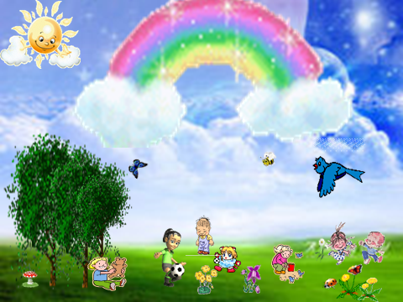

**Искусство быть родителем.**

* **Ваш ребенок ни в чем не виноват перед вами. Ни в том, что появился на свет. Ни в том, что создал вам дополнительные трудности. Ни в том, что не дал ожидаемого счастья. Ни в том, что не оправдал ваши ожидания. И вы не вправе требовать, чтобы он разрешил вам эти проблемы.**
* **Ваш ребенок не ваша собственность, а самостоятельный человек. И решать до конца его судьбу, а тем более ломать по своему усмотрению ему жизнь, вы не имеете права. Вы можете лишь помочь ему выбрать жизненный путь, изучив его способности и интересы и создав условия для их реализации.**
* **Ваш ребенок далеко не всегда и совсем не обязательно будет послушным и милым. Его упрямство и капризы так же неизбежны, как сам факт его присутствия в семье.**
* **Во многих капризах и шалостях вашего ребенка повинны вы сами. Потому что вовремя не поняли его. Пожалели свои силы и время. Стали воспринимать его через призму несбывшихся надежд и просто раздражения. Стали требовать от него то, что он попросту не может вам дать – в силу особенностей возраста и характера.**
* **Вы должны всегда верить в лучшее, что есть в вашем ребенке. В лучшее, что в нем еще будет. Быть уверенными в том, что рано или поздно это лучшее непременно проявится, и сохранить оптимизм во всех педагогических невзгодах.**

**Именно эти пять принципов отношения к ребенку определяют воспитательный климат семьи и задают весь строй личности ребенка.**